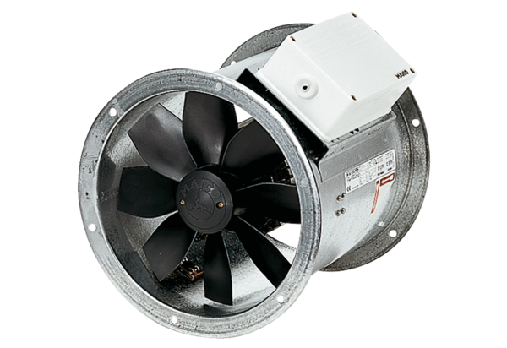Axiální potrubní ventilátor EZR 20/2 BObsah dodávky: 1 kusSortiment: C
Typové číslo: 0086.0000Výrobce: MAICO

